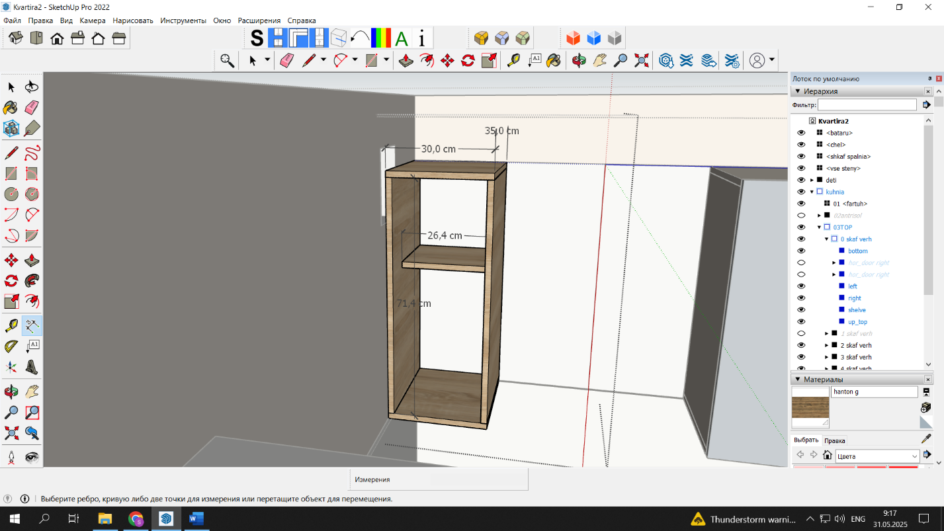 01 шкаф верх.

06 шкаф верх.

Высота - 71,4 – 2шт

Ширина – 30,0 – 2шт

Полка - 26,4 – 1шт

дверь - 59,8 \*75 – 1шт

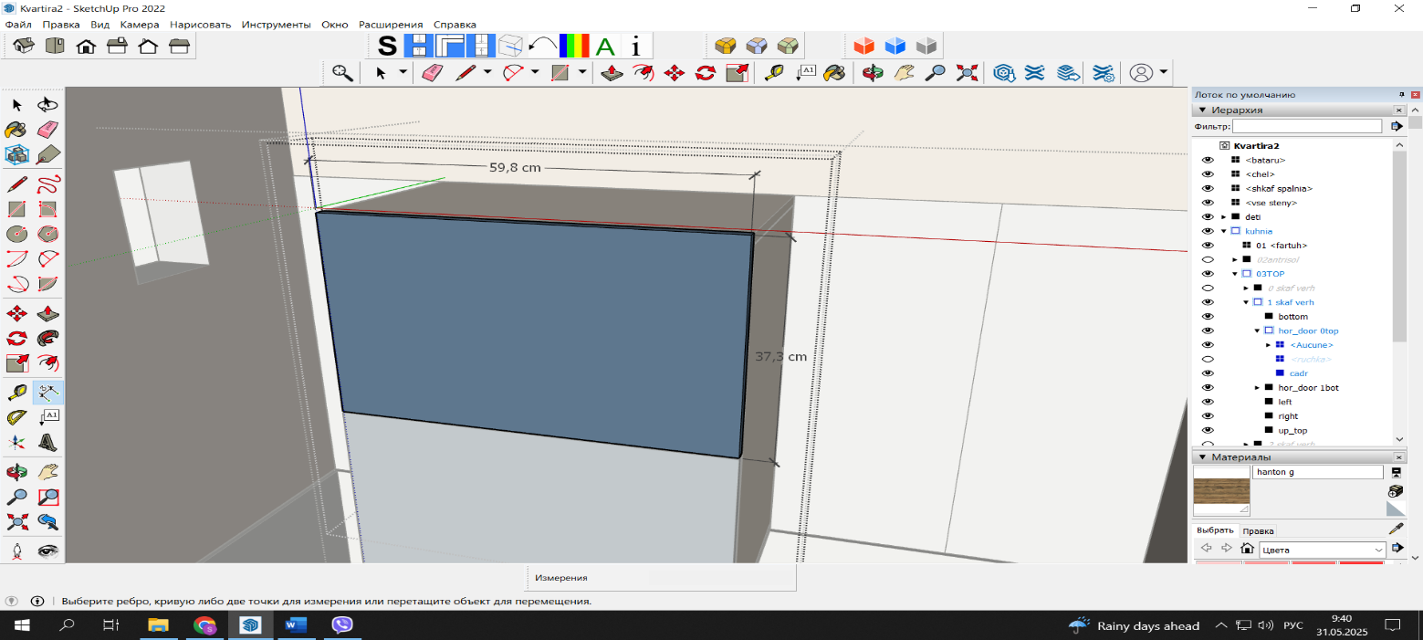 02 шкаф верх.

Высота - 71,4 – 2шт

Ширина – 60,0 – 2шт

дверь - 59,8 \*37,3 – 2шт

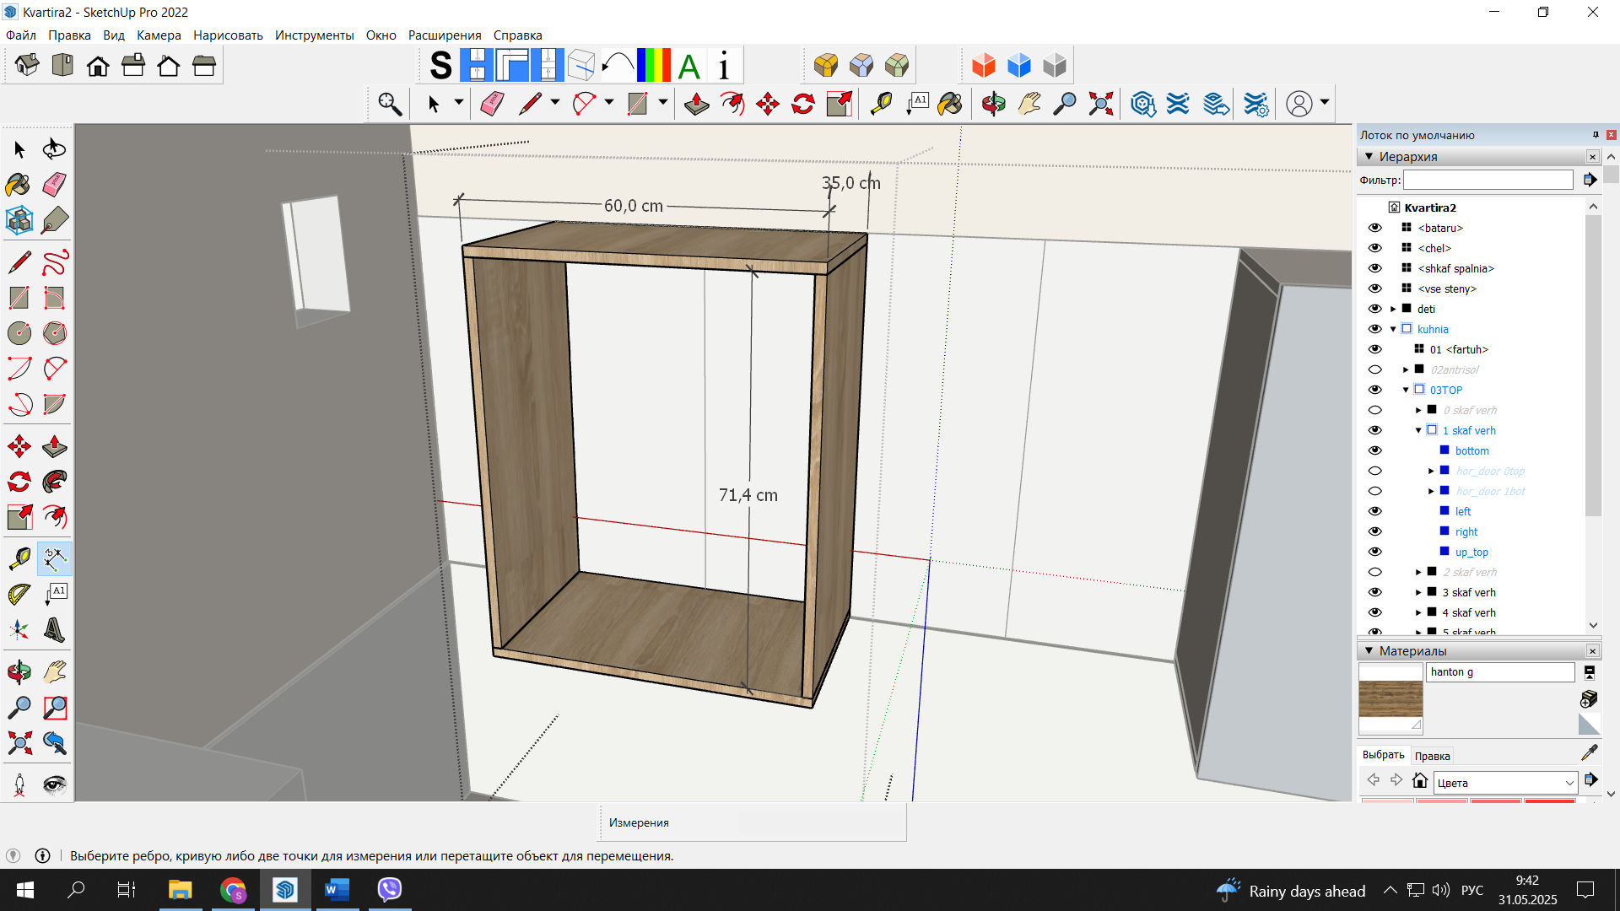

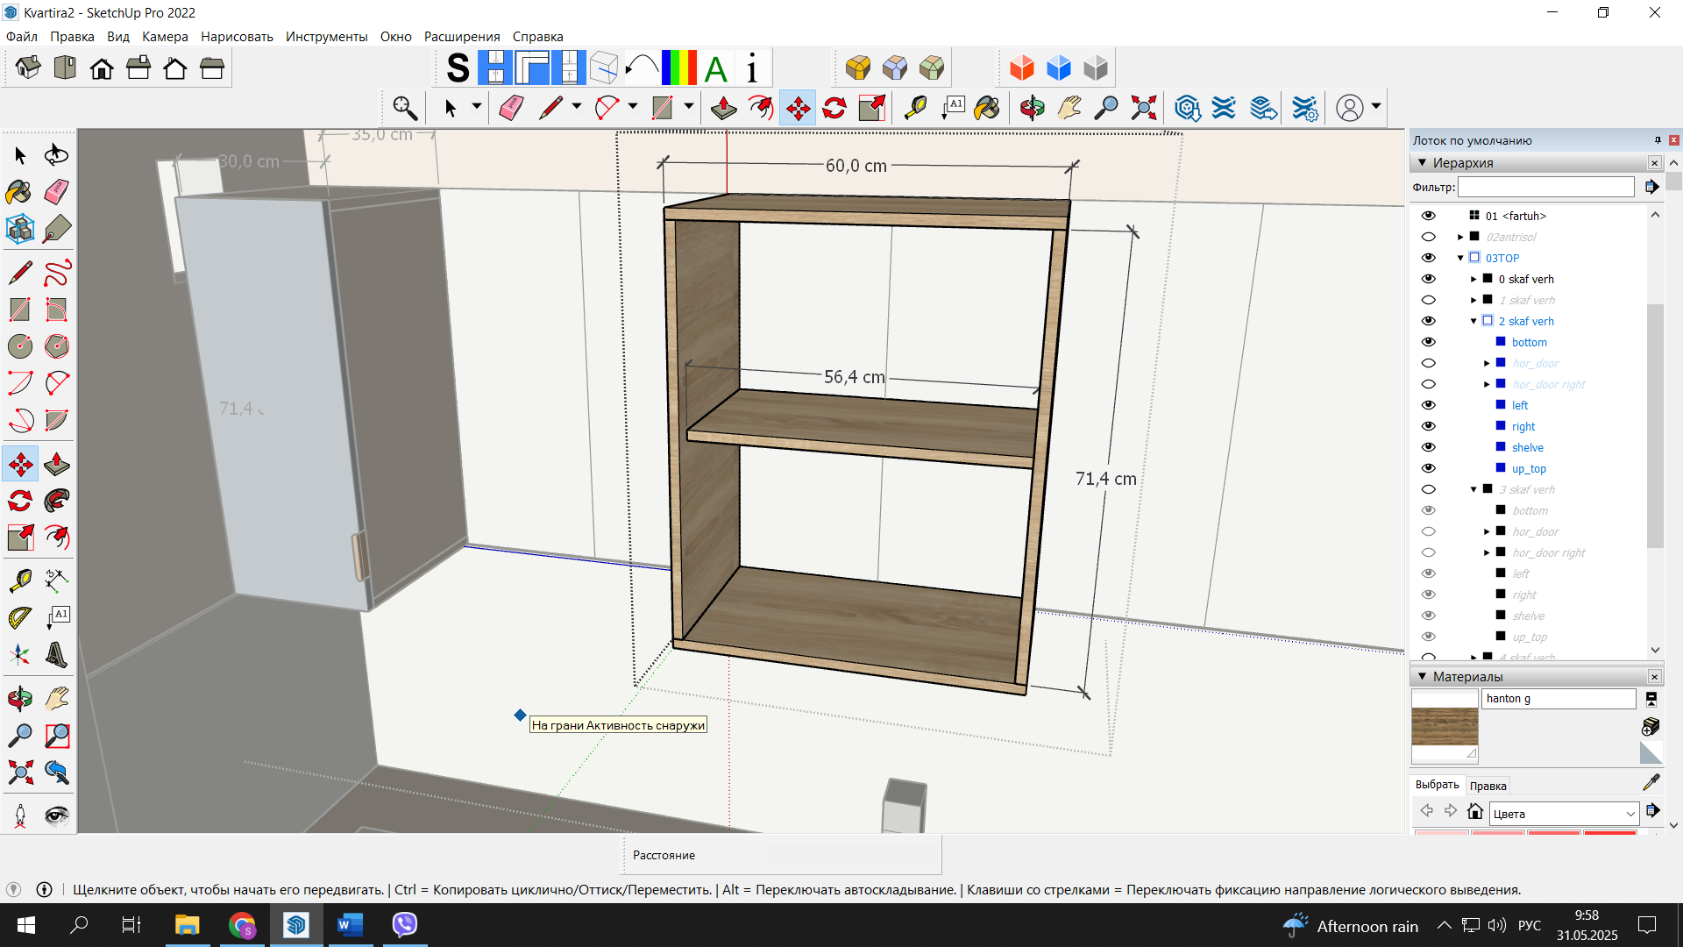

03 шкаф верх.

04 шкаф верх.

05 шкаф верх.

Высота - 71,4 – 2шт

Ширина – 60,0 – 2шт

Полка - 56,4 – 1шт

дверь - 59,8 \*75 – 2шт

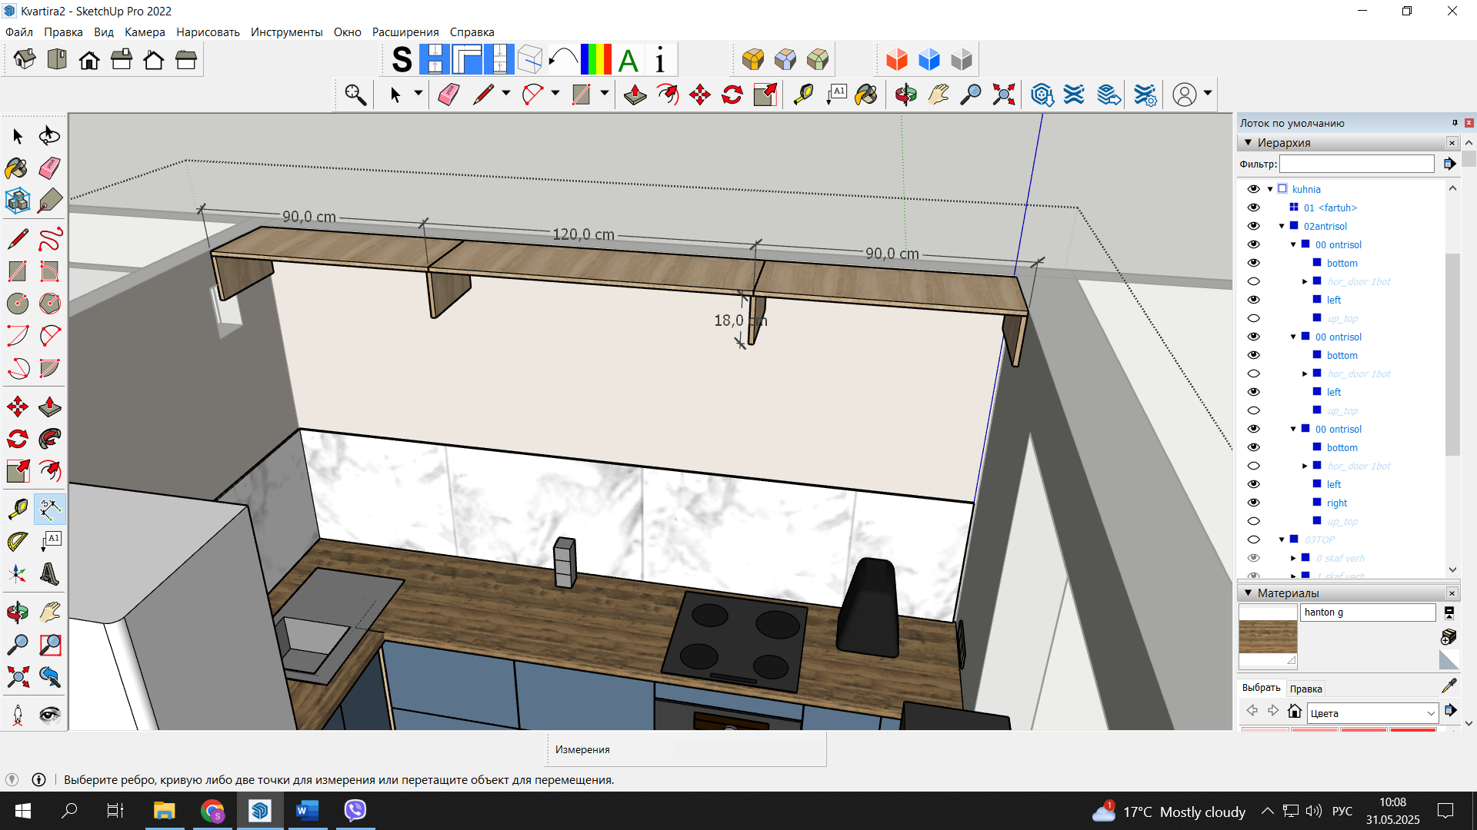

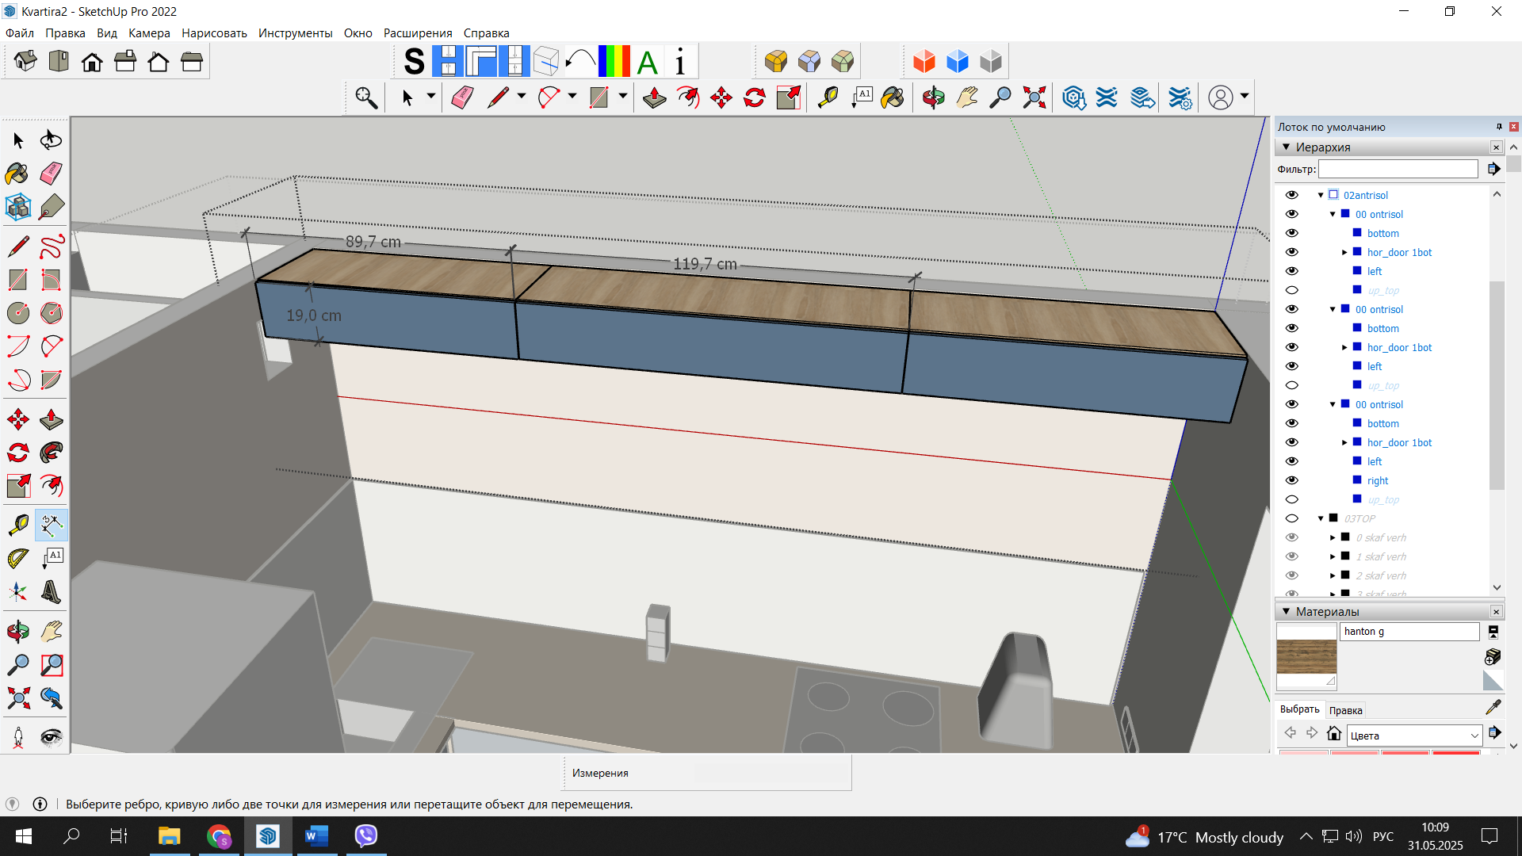

90 \* 35 - 2 шт

120 \* 35 – 1 шт

18 \* 35 – 4 шт

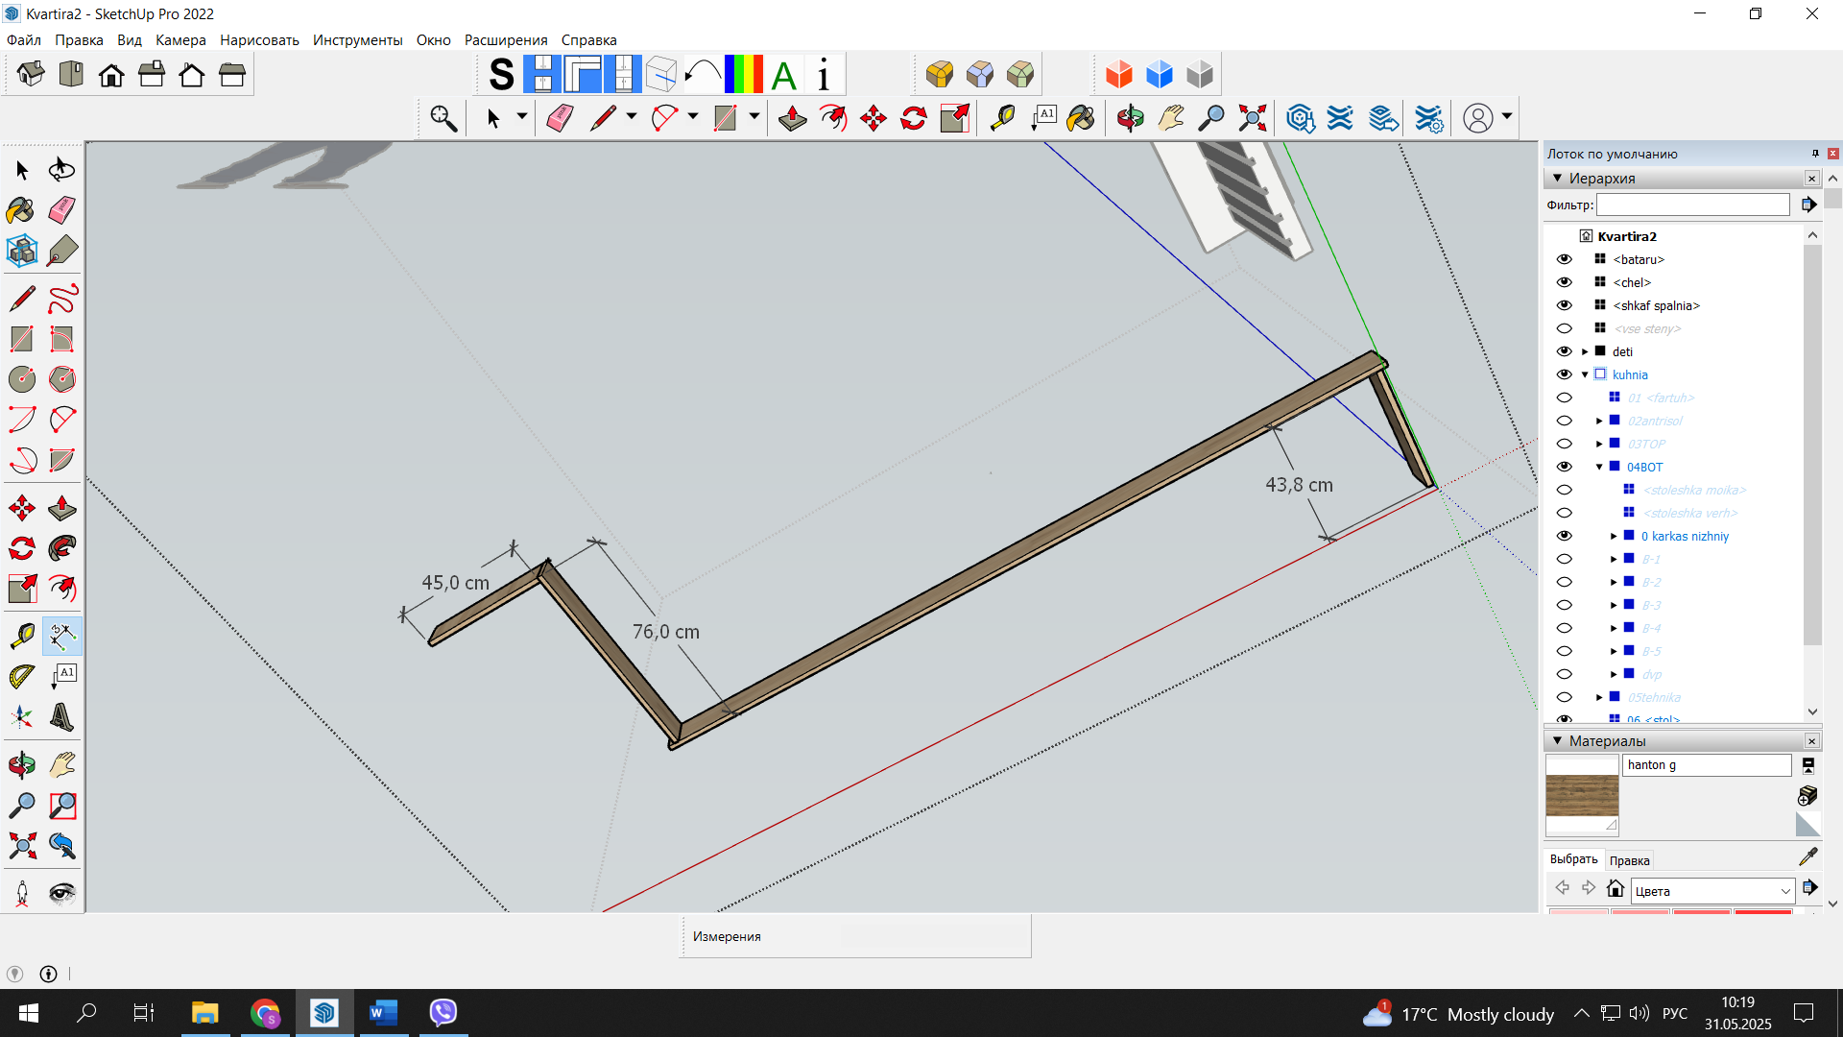

Нижняя обвязка

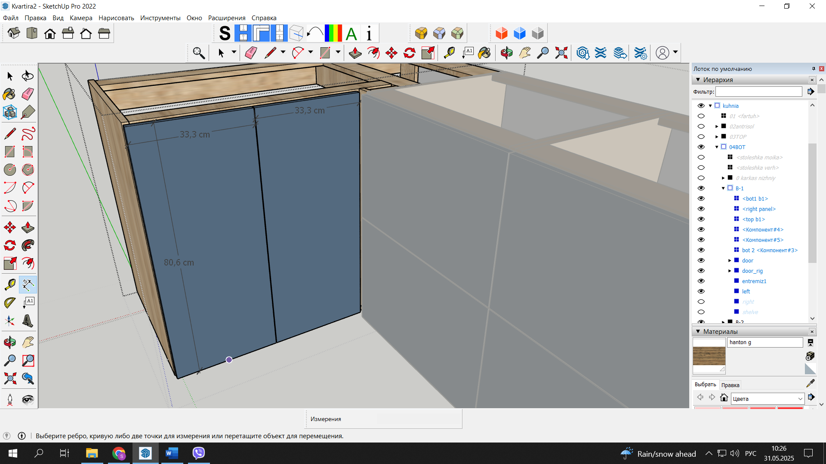 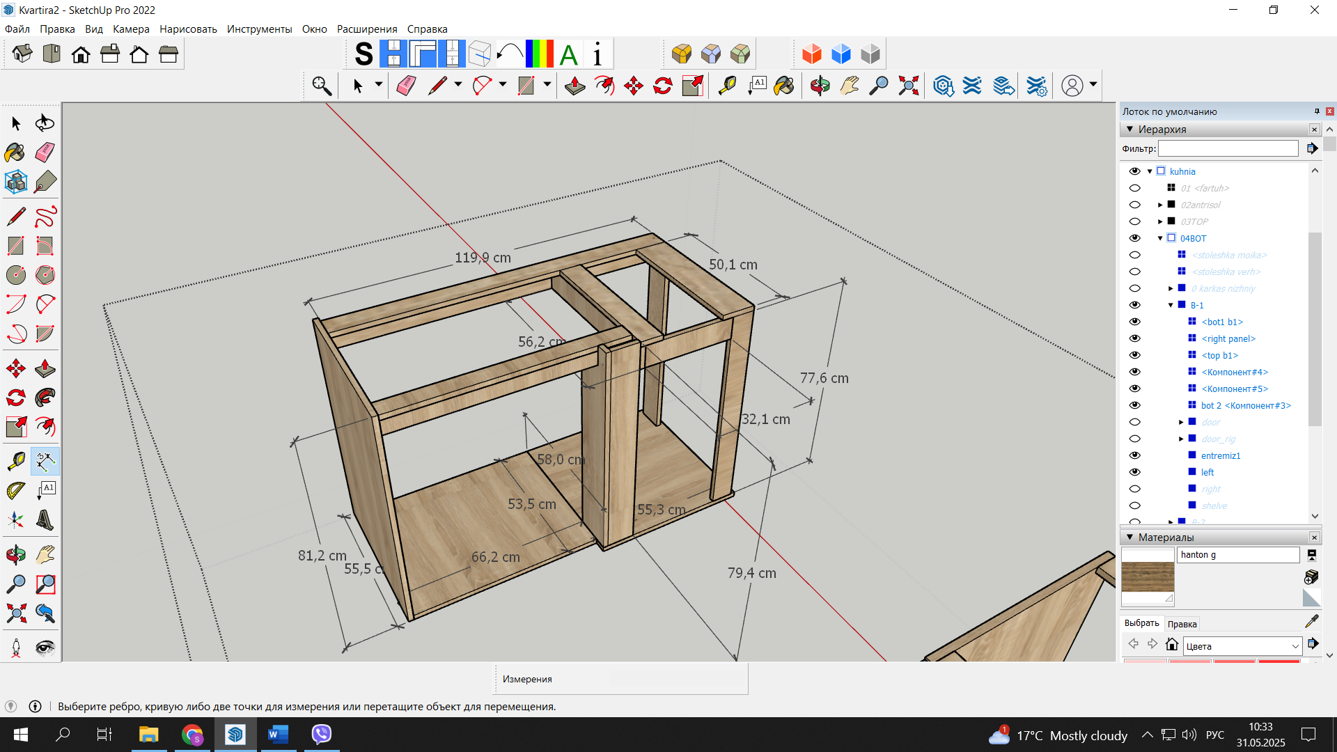

Под мойку

Двери 80,6 \* 33,3 - 2шт

66,2 \* 53,5 – 1шт низ

58 \* 55,3 – 1шт низ

55,5 \* 81,2 - 1шт боковушка

77,6 – 2шт стойки

79,4 - 2шт стойки

119,9 – 2шт балки зад

78 – 2шт балки перед

50,1 - 2шт верх

56,2 – 1шт поперечка

32,1 - 1шт поперечка перед

Низ 02 шкаф и 03 шкаф и 06 шкаф

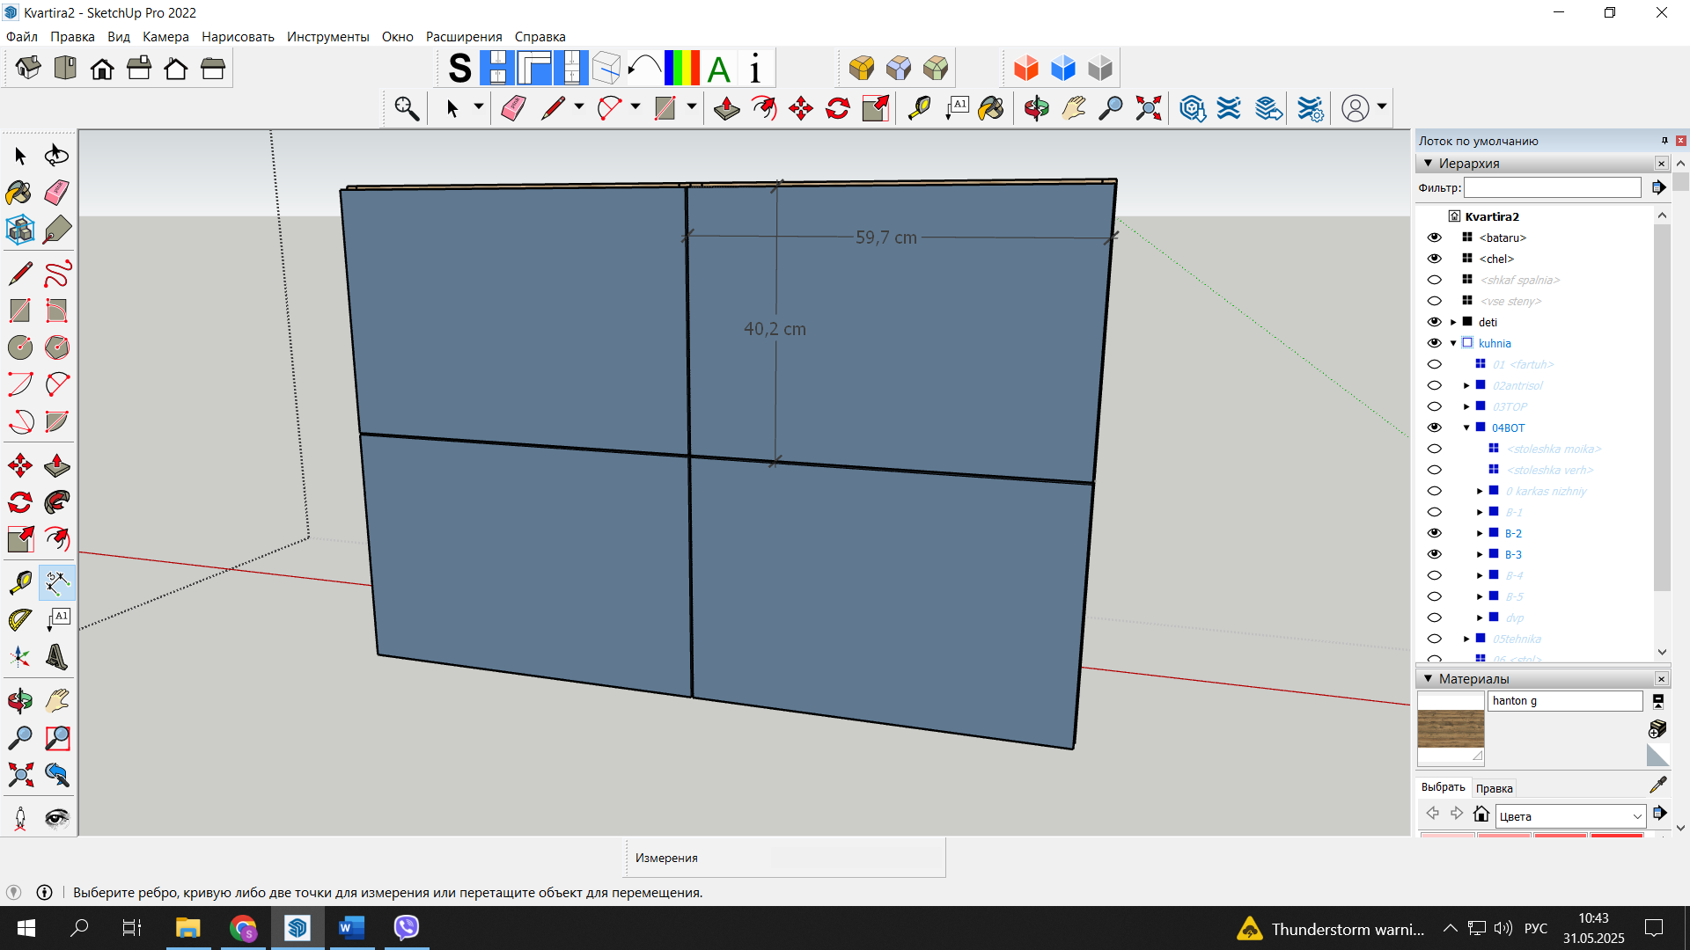 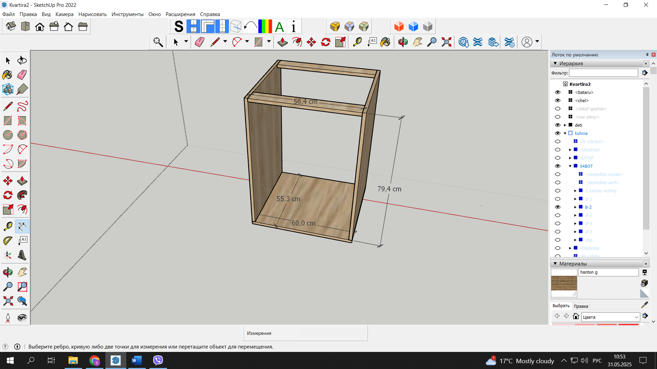 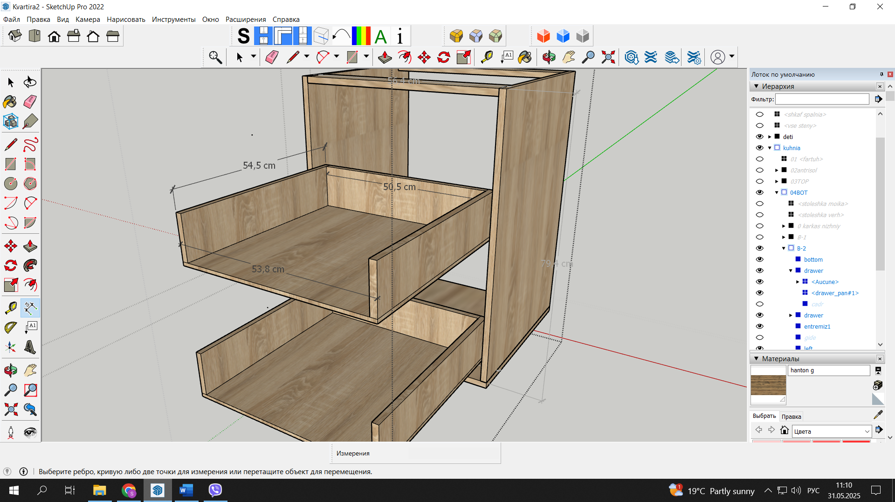

06 шкаф Двери – 2шт 59,7 \* 40,2

56,4\*52 - полка 55,3 \* 60 – 1шт низ

79,4 \* 60 – 2шт боковушки

56,4 \* 8 - 2шт - верх

53,8 \* 54,5 – 2 шт низ ящика

54,5 \* 12 – 4 шт бок ящика

50,5 \* 12 – 2 шт задн ящика

04 шкаф под плиту

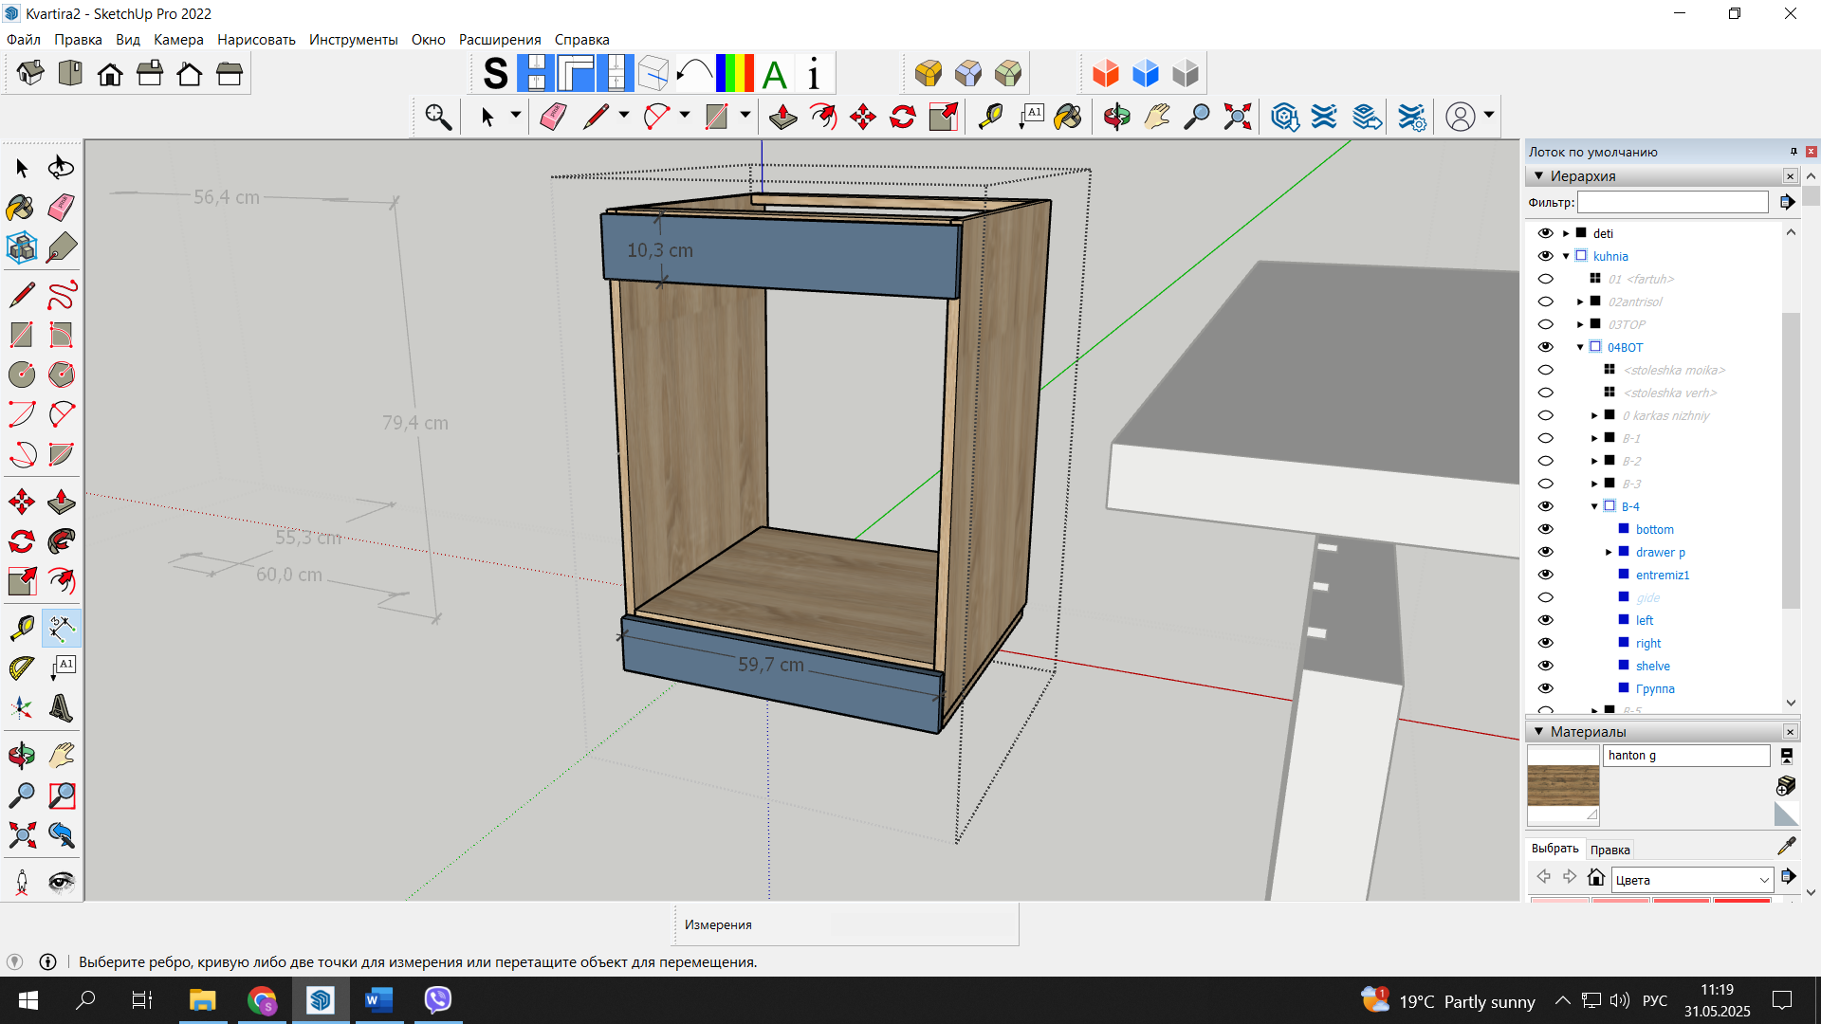 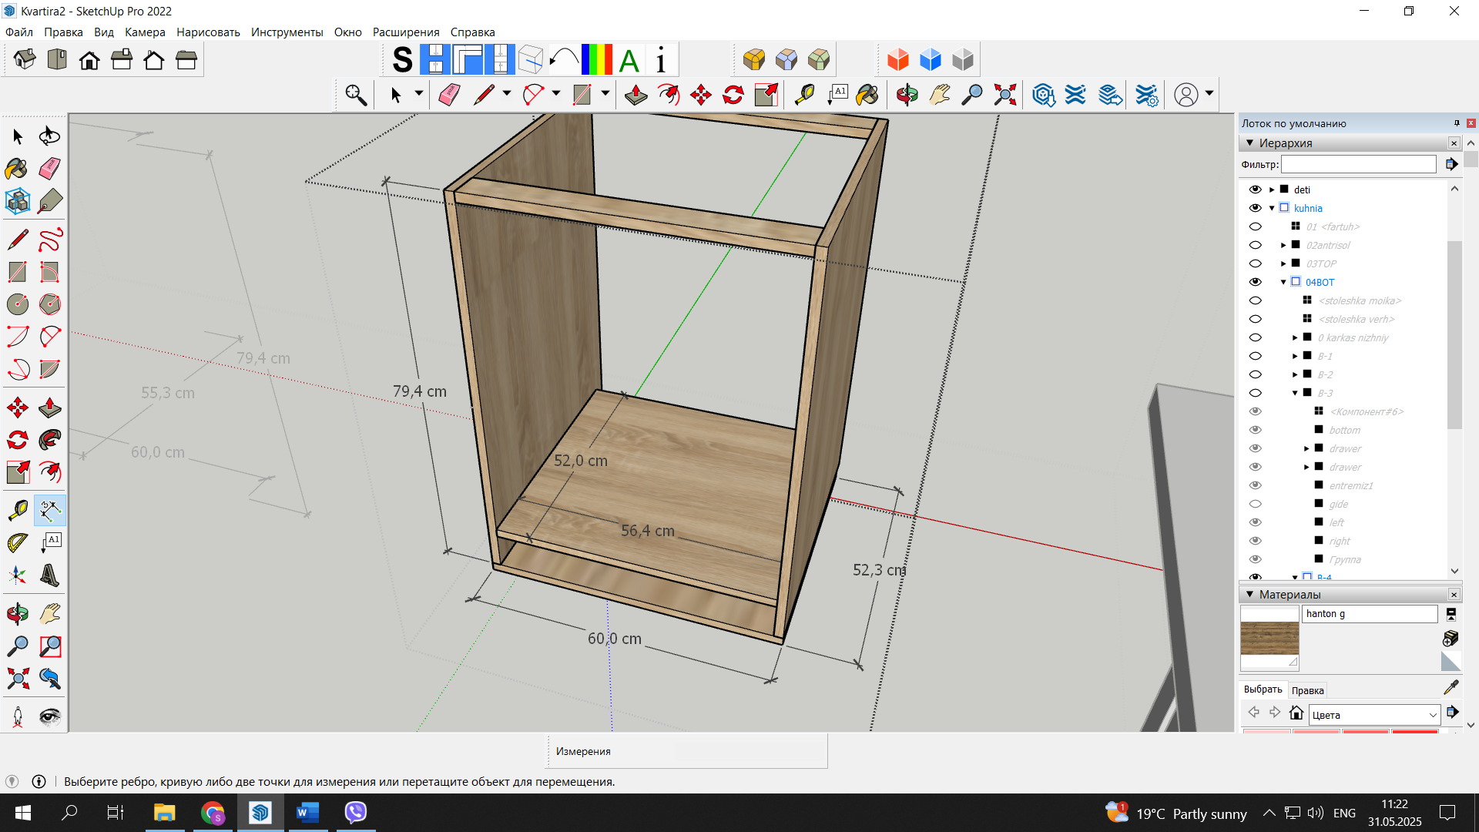

60 \* 52 – низ

52 \* 56,4 - полка

79,4 \* 55,3 - 2шт – боковушки

56,4 \* 6 – 2шт - верх